Vamos a suponer que en una etapa de REVISION (Paper de clasificación monosensor, Sensors | MDPI) se solicita profundizar el análisis estadístico actual. Actualmente tenemos una tabla con los valores de F1-score para los 48 experimentos (30 repeticiones en cada experimento), junto con un estudio ANOVA post-hoc de dichas métricas F1.

¿En qué estadísticas podemos ahondar?

Modelo OLS (Ordinary Least Squares, ajuste por mínimos cuadrados)
Sabemos que el modelo lineal que hemos escogido para ajustar el modelo ANOVA (4 factores e interacciones por parejas) es:

F1-score ~ Modelo + Sensor + Config + NumClases + Modelo x Sensor + Modelo x Config + Modelo x NumClases + Sensor x Config + Sensor x NumClases + Config x NumClases.

** Puede ser interesante incorporar todas las interacciones posibles, incluyendo grupos de tres factores experimentales. El análisis de todas las interacciones posibles es sencillo de implementar en Python:
F1-score ~ Modelo * Sensor * Config * NumClases.

Comprobaciones previas a ANOVA

En primer lugar, las asunciones que deberían darse para realizar un ANOVA sobre los valores de F1-score son las siguientes:
- Normalidad de los residuos (se comprueba mediante el test de Shapiro-Wilk y/o la inspección visual de los gráficos Q-Q).
***************************************************************
Salida de Python:

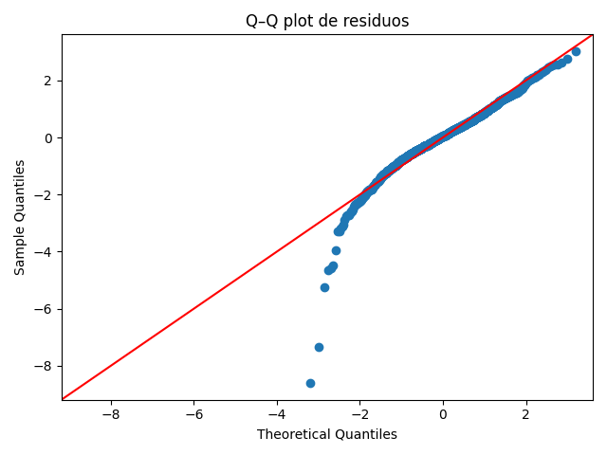
****************************************************************
- Existencia de homocedasticidad (homogeneidad entre las varianzas de cada grupo). De esta forma, se evita la presencia de sesgo en el estadístico F de ANOVA. Lo comprobamos mediante el test de Levene y su variante Brown-Forsythe (empleando medianas).
- Observaciones estadísticamente independientes. No existe un test estadístico para comprobarlo, sino que está ligado al diseño experimental.

Análisis posteriores a ANOVA:

- Medias Marginales Estimadas (EMMs – Estimated Marginal Means)
Las EMMs nos permiten comparar de forma aislada el efecto de los diferentes niveles dentro de cada uno de los 4 factores (modelo, localización del sensor, configuración del sensor y granularidad de la actividad física). Por tanto, las EMMs de un factor proporcionan las medias de F1-score habiendo eliminado las distorsiones que pudieran provocar el resto de factores (las EMMs se obtienen a partir del modelo ANOVA).

***************************************************************
Salida de Python:
/ EMM_Config
Acc,0.6539383333333301
Acc+Gyro,0.7364877777777717
/ EMM_Modelo
Random Forest,0.7339411111111049
XGBoost,0.7332247222222169
CNN ESANN,0.6196005555555506
CNN CAPTURE-24,0.6940858333333315
/ EMM_NumClases
15,0.626029166666661
4,0.7643969444444408
/ EMM_Sensor
T,0.7088518749999975
W,0.7251943749999936
H,0.6515929166666619
***************************************************************
Se corroboran las principales conclusiones a las que habíamos llegado en el estudio previo a la revisión estadística: (1) la incorporación del giroscopio produce un incremento estadísticamente significativo del F1-score, (2) los modelos decisión tree-based ofrecen mayor rendimiento de clasificación que los convolucionales, (3) disminuir la granularidad de la actividad física incrementa signficativamente el valor de F1, y (4) los resultados apuntan que la muñeca es la localización corporal óptima del IMU.

- Test de Tukey HSD (Honest Significant Difference)

